Питання до Брейн-рингу

- Як називається пристрій для виводу відеоінформації? (монітор)
- Як називається пристрій, який креслить графіки, малюнки або діаграми під управлінням ПК? (плотер)
- Як називається мінімальна одиниця вимірювання (кодування) інформації? (біт)
- Скільки байт в кілобайті? (1024)
- Як називається пристрій, для читання і запису інформації з дискети? (дисковод)
- Хто є автором принципової схеми роботи комп'ютера? (Джон фон Нейман)
- Як називається одиниця вимірювання швидкості передачі даних, рівна 1 біт/сек (бод)
- Як називається пам'ять для тимчасового зберігання даних, що часто вживаються? (кеш-пам'ять)
- Як називається сукупність електроліній для обміну даними між частинами комп'ютера? (шина)
- Хто винайшов систему кодування інформації, що використовує 2 символи – крапку і тире? (Морзе)
- Як називається пристрій для передачі і прийому даних по телефонних лініях? (модем)
- Як називається набір програм, організуючих діалог з користувачем, керує оперативною пам'яттю, процесором, зовнішніми пристроями і файлами? (операційна система)
- Як називається програма для перегляду гіпертекстових документів? (броузер)
- Як називається програма для обслуговування периферійного пристрою комп'ютера? (Драйвер)
- Обчислювальний пристрій у стародавніх греків і римлян? (абак)
- Як називалася перша електронна обчислювальна машина? (Еніак)
- Кого називають першою в історії жінкою- програмістом? (Ада Лавлейс)
- Комп'ютер, що представляє свої послуги іншим комп'ютерам в мережі? (сервер)
- Як називається графічна крапка на екрані монітора? (піксель)
- Декілька сполучених між собою комп'ютерів? (мережа)
- Назва цієї фірми співпадає з назвою квітки. Фірма ця є творцем цілого класу програм, званих Електронні таблиці, і в даний час є підрозділом фірми IBM. (Lotus)
- Творець цієї фірми, дуже відомої в кругах програмістів, був звільнений з колишньої роботи і, від того, що не мав, що робити створив фірму. Зараз вона дуже популярна серед любителів мови Паскаль. (Borland)
- Фірма, яка створила перший комерційно успішний Персональний Комп'ютер. (IBM)
- Ця людина, наполовину фін, наполовину швед, чудово говорить на англійською. Свій проект він створював і створює не один, а з багатьма добровільними помічниками, що спілкуються через інтернет. Проект його, хоч цілком легальний і безкоштовний, але примушує зазнавати величезні збитки фірмам SUN і Microsoft. Що за назва у проекту, який він створив? (Linux)
- Хто є символом Linux? (Пінгвін)
- Як виглядатиме в двійковій системі числення десяткове число 175? (10101111)
- Скажіть назву популярної безкоштовної програми, здатної програвати mp3 файли, а в останніх версіях навіть відеофільми. (WinAmp)
- Спілкування в цій службі інтернету відбувається між декількома співбесідниками в реальному режимі часу (ON-LINE), причому всі бачать всі фрази одночасно. Яка назва цієї служби. (Чат)
- Спілкування в цій службі інтернету відбувається між декількома співбесідниками в режимі OFF - LINE, причому в цій службі всі учасники бачать всі повідомлення. Яка назва служби. (Форум)
- Фізик, який винайшов популярну сьогодні інтернет-службу WWW (World Wide Web).
(Тім Бернерс-Лі)
- У 1960-х роках в Агентстві перспективних проектів досліджень міністерства оборони США почалися експерименти по з'єднанню комп'ютерів один з одним за допомогою телефонних ліній, внаслідок чого з'явилася мережа – прообраз мережі Інтернет. Як вона називалася? (ARPANET)
- Різновид комп'ютерних шахраїв, кредитних карт, що займаються зломом. (Кардер)
- Хакер, який спеціалізується тільки на зломі програмного захисту популярних програм. (Кракер)
- Процесор ПК, якому першому в світі, порушивши традицію, привласнили не порядковий номер, а власне ім'я. (Пентіум)
- Людина, ім'ям якої названі принципи, лежачі в основі сучасних ЕОМ. (Джон Фон Нейман)
- Як називається поштова кореспонденція в основному рекламного характеру, що приходить на e-mail адресу користувача без його запиту? (Спам)
- Хто сконструював перший арифмометр в XVII столітті, що виконував чотири арифметичні дії?
(Вільгельм Лейбніц)
- Засновники фірми Microsoft Біл Гейтс і Пол Аллен вчилися ще в 9-му класі, коли отримали своє перше оплачуване замовлення на написання програми. Природньо, щоб отримати замовлення, їм довелося приховати свій вік. Як ви вважаєте, чи правдива ця історія? (Так)
- Ще одна історія про Біла Гейтса і Пола Аллена. Розповідають, що саме вони написали інтерпретатор Бейсіка для машини «Альтаїр», а потім безкоштовно розповсюдили його серед всіх власників «Альтаїра». Як ви вважаєте, чи правдива ця історія? (Ні)
- Як називалася перша вітчизняна ЕОМ і хто автор її розробки? (МЭСМ, проф. Лебедєв)
- У завданні приведені питання на знання одиниць вимірювання, використовуваних в технічних характеристиках комп'ютерів і в інформатиці.
У першій колонці приведені позначення одиниць вимірювання, в другій — величини, використовувані в технічних характеристиках комп'ютерів і в інформатиці.
Необхідно для кожної з величин вказати відповідну для неї одиницю вимірювання. На виконання завдання дається 3 хвилини. За кожну правильну відповідь 1 бал.
- бод | - Роздільна здатність монітора
- вольт | - Швидкість передачі інформації
- кілобайт | - Швидкість доступу до необхідного місця на диску для читання або запису інформації
- дюйм | - Розмір символів
- мегагерц | - Діаметр дискет
- мілісекунда | - Чутливість маніпулятора «Мишка»
- піксель | - Тактова частота процесора
- пункт | - Кількість інформації
- Dpi (крапок на дюйм) | - Величина, вимірювана на вході або виході логічного елементу-вентиля.
- Назвіть програми які вхожять в пакет прикладних програм Microsoft Office 2003 (Word, Excel, Access, PowerPoint, Publisher, Outlook, InfoPath)
- Назвіть популярні назви процесора (чіп, мікрочіп, мікропроцесор)
- Американська фірма, яка є лідером у виробництві комп’ютерного програмного забезпечення (Microsoft)
- Український аналог компанії Microsoft (Фірма Квазар-Мікро)
- Формат mp3 це?
а) розширення (формат) звукових файлів;
б) музика
в) кліпи
- Охарактеризуйте двома словами такі назви: OS2, UNIX, MS-Dos, Linux, Windows (Операційні системи)

- «I love you», «Чорнобиль», «Пакистан». Що це за програми? (Віруси)

- Хто такі хакери в найпершому розуміні цього слова (Сильні програмісти, люди досконало володіючі комп’ютером)

- Для чого призначені антивірусні програми? (Знаходження і знищення вірусів)

- Програми, що здатні самовідтворюватись (Віруси)

- Розгадайте ребуси.
Конкурс закінчується, як тільки перша з команд розгадає всі ребуси. За кожну правильну відповідь 1 бал.

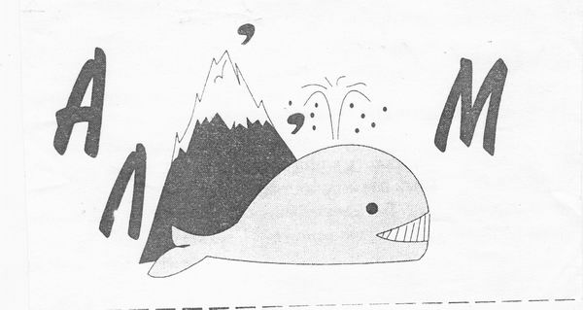  1 | 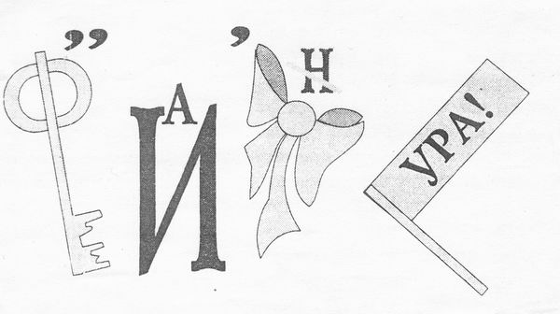  2
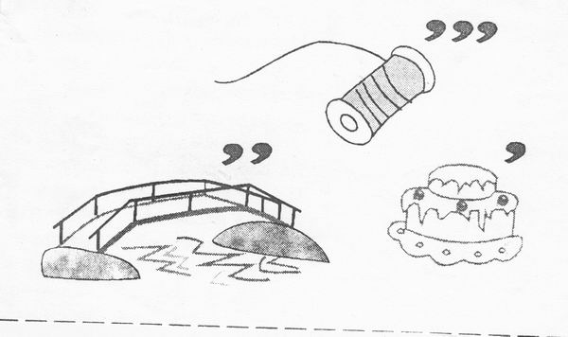  3 | 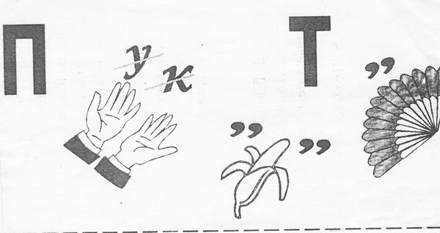  4
1 АЛГОРИТМ | 2 КЛАВІАТУРА
3 МОНІТОР | 4 ПРИНТЕР
- Стандартний пристрій для введення інформації у комп’ютер (Сканер)
- Стандартний пристрій для виведення інформації з комп’ютера (Принтер)
- Алгоритм, записаний мовою програмування називається? (Програма)
- Назвіть основні 7 властивостей алгоритму (Зрозумілість, масовість, результативність, дискретність, скінченність, однозначність, правильність)
- Назвіть основні 3 види комп’ютерної графіки (Векторна, растрова, фрактальна)
- Одна з мов програмування названа Ніклаусом Віртом в честь одного з математиків і філософів. (Паскаль)
- Мова програмування Delphi належить до якого типу мов? (Візуальне програмування)
- Чітка послідовність дій спрямована надосягнення певної мети або розв’язання певної задачі (Алгоритм)
- До якого типу проекційних засобів належать: Графопроектор, діапроектор, епіпроектор, оверхед-проектор (Статичні проекційні засоби)
- Що таке «Чарівний ліхтарик»? (Прототип сучасних проекторів)

